 

**P**rogramación y **A**plicación **P**ara la **W**eb

**JFE**

**Grupo:** 001

**Nombre:** Javier Allan Quintero Ramos

**Matrícula:** 1729636

**25-10-2019**

**Contenido**

Diagrama Entidad Relación Extendido 3

Mapeo de datos 4

Nombre de la base de datos: JFE 4

Entidad 1: Usuario 4

Entidad 2: Producto 4

Entidad 3: Categoría 4

Entidad 4: Imagen 5

Entidad 5: Video 5

Relación 1: Usuario guarda Producto 5

Relación 2: Usuario comenta Producto 5

Relación 3: Usuario compra Producto 6

Relación 4: Producto tiene Imagen 6

Relación 5: Producto tiene Video 6

Relación 6: Producto tiene Categoría 7

Tablas 8

Coordinador (C_Usuario, C_Contraseña, C_Nombre, C_ApellidoP, C_ApellidoM, C_Título, C_Carrera, C_Nómina, C_Fecha) 8

Alumno (A_Matrícula, A_Nombre, A_ApellidoP, A_ApellidoM, A_Género, A_Fecha, A_Lugar, A_Carrera, A_Créditos, A_Promedio. A_Activo) 8

Materia (M_Clave, M_Nombre, M_Créditos, M_Horas) 8

Grupo (G_Clave, G_Número, G_Aula, G_Cupo, G_MateriaID, G_SemestreID) 8

Carrera (CAR_Clave, CAR_Nombre) 8

Semestre (S_Clave, S_Créditos, S_Cerrado) 8

Calificación (CAL_Clave, CAL_Calificación, CAL_Materia, CAL_Semestre, CAL_AlumnoID) 8

Materia_Carrera (MC_CarreraID, MC_MateriaID) 8

Grupo_Alumno (GA_GrupoID, GA_AlumnoID) 8

Captura_ Calificación (CC_CoordinadorID, CC_CalificaciónID, CC_Fecha) 8

Respaldo_Calificación (RC_CoordinadorID, RC_CalificaciónID, RC_Antigua) 8

Respaldo_Alumno (RA_CoordinadorID, RA_AlumnoID, RA_Nombre, RA_ApellidoP, RA_ApellidoM, RA_Género, RA_Fecha, RA_Lugar, RA_Carrera) 8

Diagrama Relacional 9

# Diagrama Entidad Relación Extendido

**1:1**

**1:M**

**M:1**

**M:M**

**M:M**

**M:M**

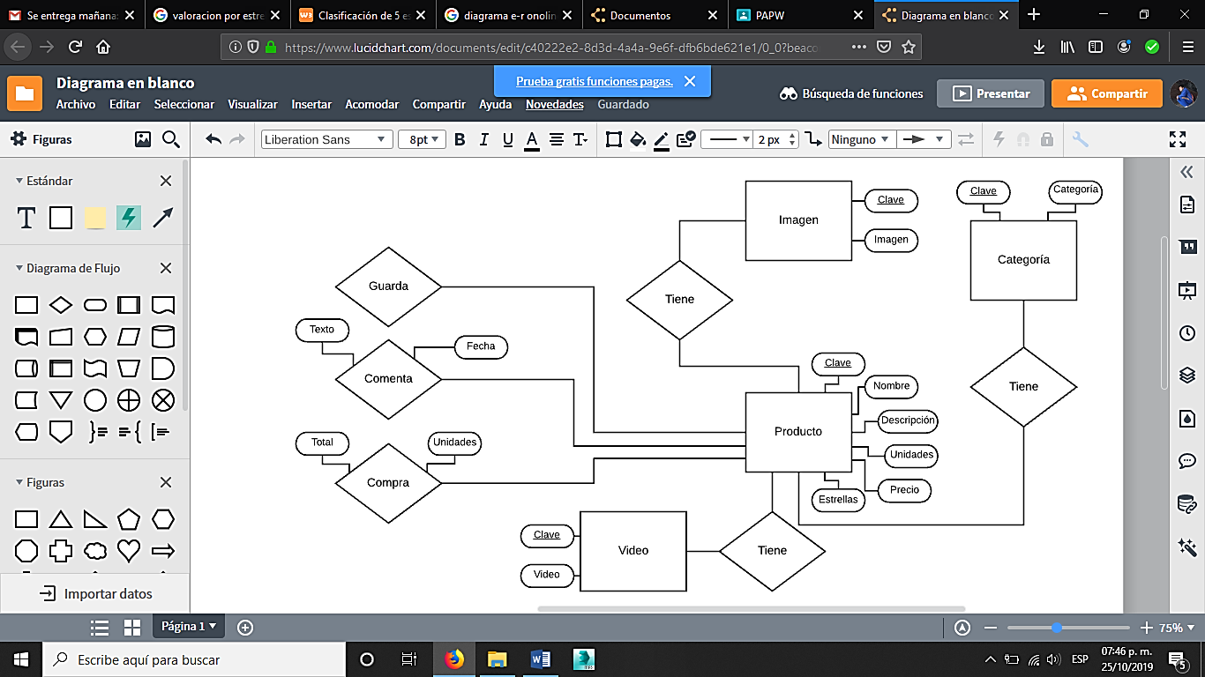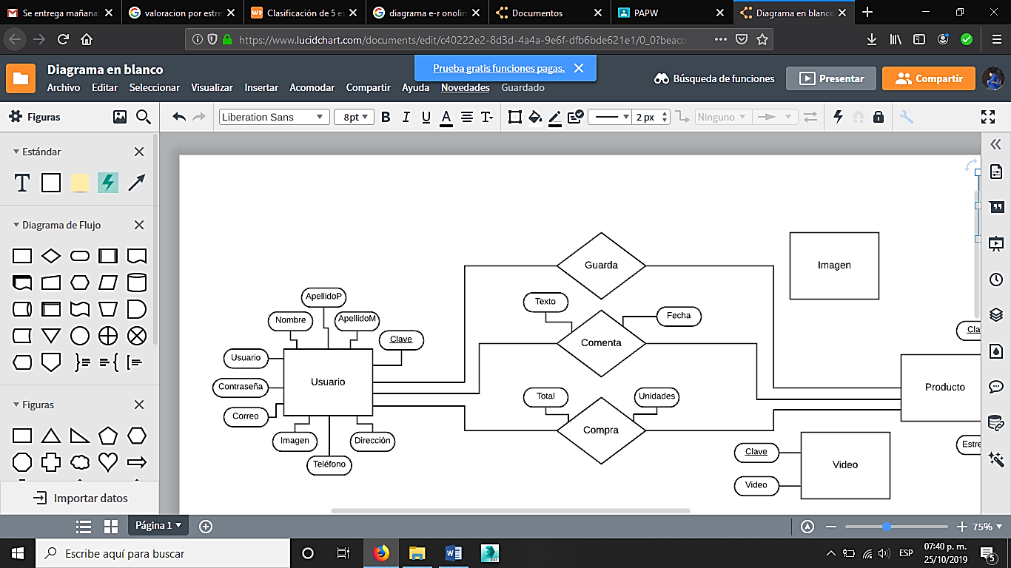

# Mapeo de datos

## Nombre de la base de datos: JFE

## Entidad 1: Usuario

* 1. Resultado:
     1. Tabla prima: Usuario
  2. Estructura:

|  |  |
| --- | --- |
| **Campo** | **Restricción** |
| U_ID | Primary Key |
| U_Nombre | Not Null |
| U_ApellidoP | Not null |
| U_ApellidoM | Not null |
| U_Usuario | Unique, Not null |
| U_Correo | Unique, Not null |
| U_Contraseña | Not null |
| U_Dirección |  |
| U_Teléfono |  |
| U_Foto |  |
| U_Recordar | Not null |

## Entidad 2: Producto

1. Resultado:
   * 1. Tabla prima: Producto
2. Estructura:

|  |  |
| --- | --- |
| **Campo** | **Restricción** |
| P_ID | Primary Key |
| P_Nombre | Unique , Not null |
| P_Descripción | Not null |
| P_Unidades | Not null |
| P_Precio | Not null |
| P_Estrellas | Not null |

## Entidad 3: Categoría

1. Resultado:
   * 1. Tabla prima: Categoría
2. Estructura:

|  |  |
| --- | --- |
| **Campo** | **Restricción** |
| C_ID | Primary Key |
| C_Categoría | Not null |

## Entidad 4: Imagen

1. Resultado:
   * 1. Tabla prima: Imagen
2. Estructura:

|  |  |
| --- | --- |
| **Campo** | **Restricción** |
| I_ID | Primary Key |
| I_Imagen | Not null |

## Entidad 5: Video

1. Resultado:
   * 1. Tabla prima: Video
2. Estructura:

|  |  |
| --- | --- |
| **Campo** | **Restricción** |
| V_ID | Primary Key |
| V_Video | Not null |

## Relación 1: Usuario guarda Producto

|  |  |  |
| --- | --- | --- |
| **Entidades involucradas** | **Atributos (de la relación)** | **Cardinalidad** |
| Usuario |  | M-M |
| Producto |  |  |

1. Resultado:
   * 1. Tabla asociativa: Carrito
2. Estructura:

|  |  |
| --- | --- |
| **Campo:** | **Restricción:** |
| C_UsuarioID | Foreign Key, Primary Key |
| C_ProductoID | Foreign Key, Primary Key |

## Relación 2: Usuario comenta Producto

|  |  |  |
| --- | --- | --- |
| **Entidades involucradas** | **Atributos (de la relación)** | **Cardinalidad** |
| Materia | Fecha, Comentario | M-M |
| Grupo |  |  |

1. Resultado:
   * 1. Tabla asociativa: Comentario
2. Estructura:

|  |  |
| --- | --- |
| **Campo** | **Restricción** |
| C_UsuarioID | Foreign Key, Primary Key |
| C_ProductoID | Foreign Key, Primary Key |
| C_Fecha | Not null |
| C_Comentario | Not null |

## Relación 3: Usuario compra Producto

|  |  |  |
| --- | --- | --- |
| **Entidades involucradas** | **Atributos (de la relación)** | **Cardinalidad** |
| Usuario | Unidades, Total | M-M |
| Producto |  |  |

1. Resultado:
   * 1. Tabla asociativa: Historial
2. Estructura:

|  |  |
| --- | --- |
| **Campo** | **Restricción** |
| H_UsuarioID | Foreign Key, Primary Key |
| H_ProductoID | Foreign Key, Primary Key |
| H_Unidades | Not null |
| H_Total | Not null |

## Relación 4: Producto tiene Imagen

|  |  |  |
| --- | --- | --- |
| **Entidades involucradas** | **Atributos (de la relación)** | **Cardinalidad** |
| Producto |  | 1:M |
| Imagen |  |  |

1. Resultado:
   * 1. Llave foránea: I_ProductoID
2. Estructura:

|  |  |
| --- | --- |
| **Campo** | **Restricción** |
| I_ID | Primary Key |
| I_Imagen | Not null |
| I_ProductoID | Not null |

## Relación 5: Producto tiene Video

|  |  |  |
| --- | --- | --- |
| **Entidades involucradas** | **Atributos (de la relación)** | **Cardinalidad** |
| Producto |  | 1:1 |
| Video |  |  |

1. Resultado:
   * 1. Llave foránea: V_ProductoID
2. Estructura:

|  |  |
| --- | --- |
| **Campo** | **Restricción** |
| V_ID | Primary Key |
| V_Video | Not null |
| V_ProductoID | Not null |

## Relación 6: Producto tiene Categoría

|  |  |  |
| --- | --- | --- |
| **Entidades involucradas** | **Atributos (de la relación)** | **Cardinalidad** |
| Producto |  | M:1 |
| Categoría |  |  |

1. Resultado:
   * 1. Llave foránea: P_CategoríaID
2. Estructura:

|  |  |
| --- | --- |
| **Campo** | **Restricción** |
| P_ID | Primary Key |
| P_Nombre | Unique , Not null |
| P_Descripción | Not null |
| P_Unidades | Not null |
| P_Precio | Not null |
| P_Estrellas | Not null |
| P_CategoríaID | Not null |

# Tablas

## Usuario (U_ID, U_Nombre, U_ApellidoP, U_ApellidoM, U_Usuario, U_Correo, U_Contraseña, U_Dirección, U_Teléfono, U_Foto, U_Recordar)

## Producto (P_ID, P_Nombre, P_Descripción, P_Unidades, P_Precio, P_Estrellas, P_CategoríaID)

## Carrito (C_UsuarioID, C_ProductoID)

## Comentario (C_UsuarioID, C_ProductoID, C_Fecha, C_Comentario)

## Historial (H_UsuarioID, H_ProductoID, H_Unidades, H_Total)

## Imagen (I_ID, I_Imagen, I_ProductoID)

## Video (V_ID, V_Video, V_ProductoID)

## Categoría (C_ID, C_Categoría)

# Diagrama Relacional

